D o c t o r i a l e s
L e c o r p s
L e s s o u r c e s d u c o n t r ô l e s o c i a l

P r o g r a mme

S a m e d i 2 2 m a r s 2 0 1 4 9 h- 1 2 h & 1 4 h 0 0 - 1 6 h 3 0
S a l l e d e s a c t e s ( S o r b o n n e )
e n t r é e par l e 5 4 r u e S a i n t - J a c q u e s

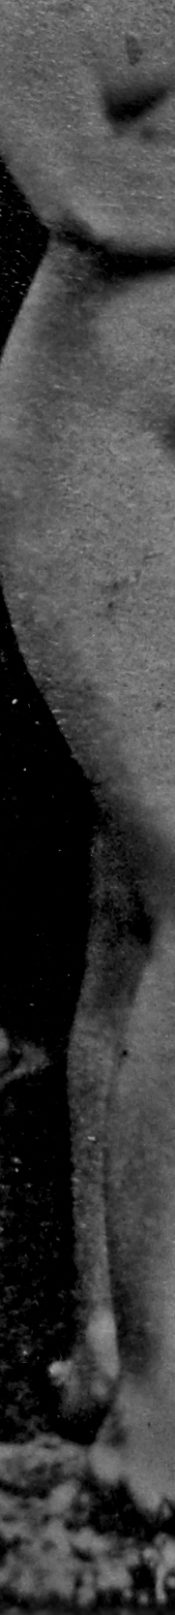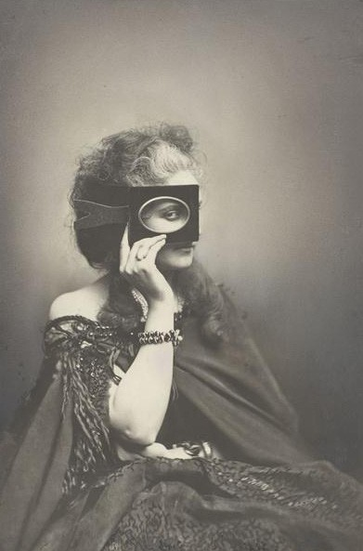

h t t p : / / c r h x i x . u n i v - p a r i s 1 . f r t f a z a n @ u n i v - p a r i s 1 . f r d o c t o r i a l e s c r x i x @ g m a i l . c o m
C e n t r e d ’ h i s t o i r e d u X I X ^{e} s i è c l e
( Par i s 1 & Par i s I V ) 1 7 r u e d e l a S o r b o n n e
7 5 0 0 5 Par i s

M at i n é e

L e c o r p s
P r é s i d e n c e d e s é a n c e : P r . A n d r é R A U C H ( U n i v e r s i t é d e S t r a s b o u r g )
A p r è s - m i d i

L e s s o u r c e s d u c o n t r ô l e s o c i a l
P r é s i d e n c e d e s é a n c e : P r . M i c h e l P o r r e t ( U n i v e r s i t é d e G e n è v e )

9 h 0 0 - 9 h 3 0
A c c u e i l ( ave c c a f é )
1 2 h 0 0 - 1 4 h 0 0
R e pa s ( dans l e s l o c a u x d u C e n t r e )

9 h 3 0 - 9 h 4 5
I n t r o d u c t i o n
1 4 h 0 0 - 1 4 h 1 5 I n t r o d u c t i o n

9 h 4 5 - 1 0 h 1 0 J é r ô m e K R O P ( U n i v e r s i t é P a r i s 4 ) : « L e c o r p s d e l’ é l è v e e t l a v i o l e n c e d u m a î t r e d a n s l e s é c o l e s d e l a
S e i n e ( 1 8 7 0 - 1 9 1 4 ) »
1 4 h 1 5 - 1 4 h 4 0 A d e l i n e B E A U R E P A I R E - H E R N A N D E Z ( U n i v e r s i t é P a r i s 4 - U n i v e r s i t é d e N i c e S o p h i a - A n t i p o l i s ) : « L e s m a s s e s
d e g r a n i t d u P r e m i e r E m p i r e : e n t r e c o d i f i c a t i o n e t

1 0 h 1 0 - 1 0 h 3 5
S t é p h a n i e S O U B R I E R ( U n i v e r s i t é P a r i s 1 ) : « C o r p s g u e r r i e r o u c o r p s s o l d a t ? L e s t i r a i l l e u r s i n d i g è n e s d a n s l’ e m p i r e c o l o n i a l f r a n ç a i s s o u s l a I I I ^{e} R é p u b l i q u e ( 1 8 7 0 - 1 9 1 4 ) »
c o n t r ô l e s o c i a l »
1 4 h 4 0 - 1 5 h 0 5 C a r o l i n e P A R S I ( U n i v e r s i t é P a r i s 1 ) : « D é c h i f f r e r l a
C o r s e . S t a t i s t i q u e s e t c r i m i n a l i t é e n C o r s e a u X I X ^{e}
s i è c l e »

1 0 h 3 5 - 1 0 h 4 5
P a u s e
1 5 h 0 5 - 1 5 h 1 5
P a u s e

1 0 h 4 5 - 1 1 h 1 0
C l é m e n c e P I L L O T ( U n i v e r s i t é P a r i s 4 ) : « L e s C l a r e n d o n S c h o o l s e n g u e r r e ( 1 9 3 9 - 1 9 4 5 ) : r e g a r d s s u r l e c o r p s e n t r e p r a t i q u e s p o r t i v e e t e n t r a î n e m e n t m i l i t a i r e »
1 5 h 1 5 - 1 5 h 4 0 V a l e n t i n C H E M E R Y ( U n i v e r s i t é P a r i s 1 ) : « C o n t r ô l e r l e q u o t i d i e n : l e s r a p p o r t s j o u r n a l i e r s d u c o m m i s s a r i a t
d e p o l i c e c e n t r a l à A l g e r e n 1 8 6 0 »

1 1 h 1 0 - 1 1 h 3 5 J e a n n e - M a r i e M A R T I N ( U n i v e r s i t é P a r i s 4 ) : « M o r a l e e t m y s t è r e d e l a c h a i r . A u t o u r d ’ u n e « p i è c e à p r o -
b l è m e » : C r o i s s e z e t m u l t i p l i e z d e G a b r i e l M a r c e l ( 1 9 5 5 - 1 9 5 6 ) »
1 5 h 4 0 - 1 6 h 0 5 N i c o l a s P I C A R D ( U n i v e r s i t é P a r i s 1 ) : « D e s g u i l l o t i n e s d e p a p i e r : l e s a r c h i v e s g r a c i e u s e s d u C o n s e i l s u p é -
r i e u r d e l a m a g i s t r a t u r e s o u s l a I V ^{e} R é p u b l i q u e »

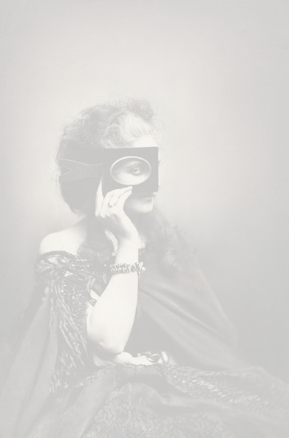1 1 h 3 5 - 1 2 h
D i s c u s s i o n
1 6 h 0 5 - 1 6 h 3 0 D i s c u s s i o n

